TRƯỜNG THCS LONG BIÊN
ĐỀ CƯƠNG ÔN TẬP HỌC KỲ I
NĂM HỌC: 2017- 2018
MÔN: ĐỊA LÍ 7
I. Mục đích yêu cầu:
1. Kiến thức: Hệ thống hoá kiến thức về : Thành phần nhân văn của môi trường và các môi trường địa lí (Môi trường xích đạo, nhiệt đới, nhiệt đới gió mùa, đới ôn hòa, hoang mạc, đới lạnh) ………
2. Kĩ năng: Rèn luyện kĩ năng phát hiện ,vận dụng những kiến thức đã học vào bài làm, phân tích biểu đồ khí hậu
3. Thái độ: Yêu thích môn học, nghiêm túc trong thi và kiểm tra
4. Phát triển năng lực:
- Năng lực chung: hợp tác, tự học...
- Năng lực chuyên biệt: Nhận xét biểu đồ.
II. Phạm vi ôn tập:
Phần một. Thành phần nhân văn của môi trường
1 |  | Dân số
2 |  | Sự phân bố dân cư. Các chủng tộc trên thế giới
3 |  | Quần cư. Đô thị hóa
Phần hai. Các môi trường địa lý
5 |  | Đới nóng. Môi trường xích đạo ẩm
6 |  | Môi trường nhiệt đới
7 |  | Môi trường nhiệt đới gió mùa
10 |  | Dân số và sức ép dân số tới tài nguyên, môi trường đới nóng
11 |  | Di dân và sự bùng nổ đô thị ở đới nóng
17 | Ô nhiễm môi trường ở đới ôn hòa
19 |  | Môi trường hoang mạc
20 |  | Hoạt động kinh tế của con người ở hoang mạc
21 |  | Môi trường đới lạnh
22 |  | Hoạt động kinh tế của con người ở đới lạnh
III. Một số dang đề tham khảo:
A. Lí thuyết:
Câu 1: Trình bày vị trí, đặc điểm khí hậu của môi trường đới nóng, đới ôn hòa, hoang mạc, đới lạnh, vùng núi?
Câu 2: Nêu đặc điểm dân cư và đô thị hóa của đới nóng và đới ôn hòa?
Câu 3: Động thực vật ở môi trường hoang mạc và môi trường đới lạnh thích nghi với khí hậu khắc nghiệt bằng cách nào?
Câu 4: So sánh vị trí, đặc điểm khí hậu của môi trường hoang mạc và môi trường vùng núi?
Câu 5: Câu hỏi vận dụng kiến thức để giải quyết vấn đề thực tế:
1. Hãy nêu nguyên nhân và hậu quả gây ô nhiễm môi trường ở Hà Nội. Em đã làm gì để bảo vệ môi trường?
2. Hà Nội thuộc môi trường khí hậu nào? Em hãy nêu đặc điểm của khí hậu chính của khí hậu Hà Nội.
B. Bài tập: Phân tích biểu đồ nhiệt độ và lượng mưa của hoang mạc Xa – ha – ra (châu Phi) hoặc của 1 địa điểm bất kì ở Tây Âu
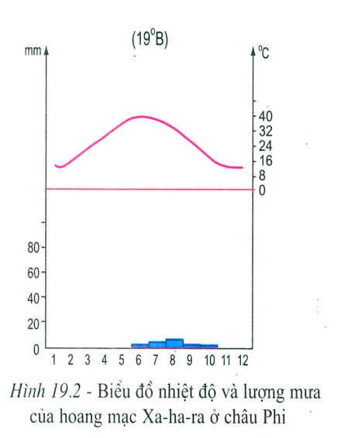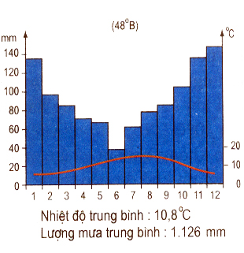
Long Biên, Ngày 21 tháng 11 năm 2017
BGH duyệt Tổ/nhóm CM duyệt Người lập đề cương

Hoàng Thị Tuyết Phạm Thị Hương Trần Kiều Trang

